三、平抛物体的运动
平抛物体的运动 将物体用一定的初速度沿水平方向抛出去，物体所做的运动叫做平抛运动。把桌上的小球打一下，使它有一个水平的初速度离开桌面，小球离开桌面后所做的曲线运动就是平抛运动。在平抛运动中，物体受到跟速度方向成角度的重力（不考虑空气阻力），所以做曲线运动。
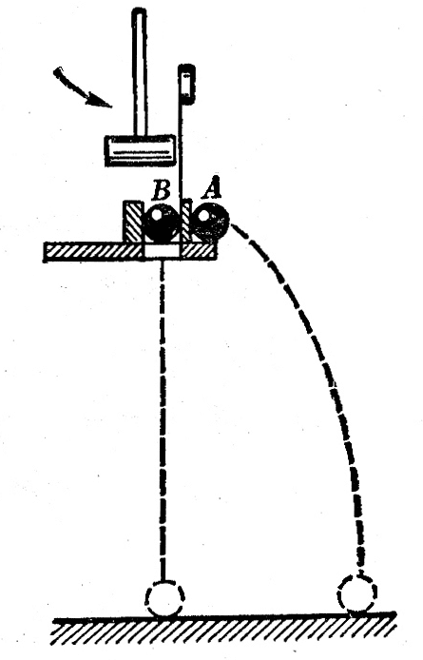
如图4-9所示，用小锤打击弹性金属片，使球A向水平方向飞出，做平抛运动，同时球B被放开，做自由落体运动。实验表明，两球总是同时落地。这说明平抛运动在竖直方向上的运动是自由落体运动，我们还可以用闪光照相的办法来更精细地研究这种实验，图4-10是这种实验的闪光照片。可以看出，尽管两球水平方向的运动不同，但它们在竖直方向的运动是相同的，即经过相同的时间下落相同的距离。仔细测量平抛物体在水平方向的运动，可以证实这个运动是匀速的。可见，平抛运动实际上是两个分运动的合运动：一个是在水平方向物体由于惯性而保持的匀速直线运动，其速度等于平抛物体的初速度；另一个是竖直方向物体在重力作用下的自由落体运动。
图4-9 平抛运动的竖直分运动是自由落体运动
平抛运动的公式 由于平抛运动是水平方向的匀速运动和竖直方向的自由落体运动的合运动，所以我们可以分别算出任何时刻t物体的位置坐标x和y。取水平方向为x轴，正方向与初速度v₀的方向相同；取竖直方向为y轴，正方向向下；取抛出点为原点。加速度方向与y轴正方向相同，所以是正值，即a＝g。物体在任何时刻t的位置坐标可以由下面的公式求出：
x＝v₀t，
y＝$\frac{1}{2}$gt²。
根据这两个公式求出任何时刻物体的位置，用平滑曲线把这些位置连起来，就得到平抛运动的轨迹。这个轨迹是一条抛物线。图4-11是v₀＝20m/s的平抛运动的轨迹.
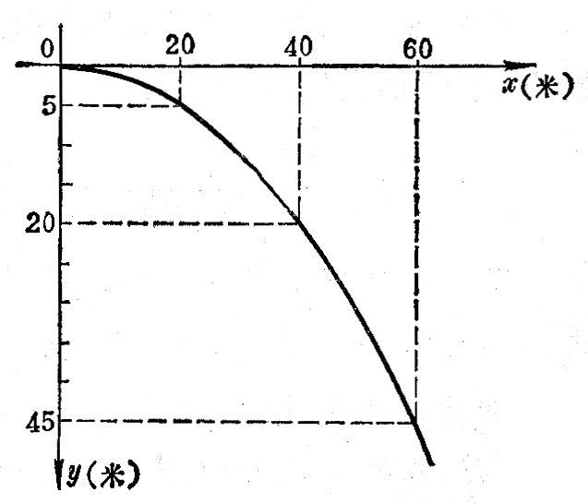
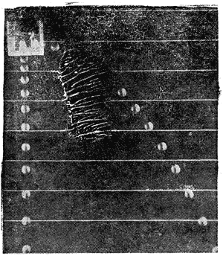
图4-11 平抛物体的运动轨迹（g＝10m/s²）
图4-10 平抛运动的闪光照片，照片是每隔1/30s拍摄的，水平线间的距离是15cm
t（s） | x（m） | y（m）
1 | 20 | 5
2 | 40 | 20
3 | 60 | 45
… | … | …

【例题】飞机在810m的高空中水平飞行，速度是252km/h。为了使飞机上落下的物体落在指定地点，应该在离开指定地点的水平距离多远的地方让物体落下？不计空气阻力。
从水平飞行的飞机上落下的物体做平抛运动，初速度就是飞机的飞行速度v₀＝252km/h＝70m/s。物体开始下落的地方到落地点的水平距离x可以用公式x＝v₀t来计算。飞行时间t可以从公式y＝$\frac{1}{2}$gt²求出：
t＝$\sqrt{\frac{2y}{g}}$，
代入x＝v₀t中得到：
x＝v₀$\sqrt{\frac{2y}{g}}$
＝70×$\sqrt{\frac{2×810}{9.8}}$m
＝900m。
即应该在离指定地点的水平距离是900m的地方让物体落下，才能落在指定的地点。

练习三
下面各题都不考虑空气阻力。
（1）从一定高度水平抛出去的物体，它在空中飞行的时间是由什么决定的？抛射的水平距离又是由什么决定的？
（2）从同一高度以不同的速度水平抛出两个质量不同的石子，下面的说法哪个对？①速度大的先着地；②质量大的先着地；③两个物体同时着地。实际做一做，看你的判断是否正确。
（3）从1.6m高的地方水平射出一颗子弹，初速度是700m/s。求这颗子弹飞行的水平距离。
（4）一个小球从1.0m高的桌面上水平抛出，落到地面的位置离开桌子的边缘2.4m，小球离开桌子边缘时的初速度多大？
（5）从15m高的楼上以1.0m/s的速度水平扔出一物体，此物体落地时的速度多大？方向是否与地面垂直？

